Викторина, посвящённая Дню космонавтики
(рекомендовано учащимся 3-7 классов)

1.Перечислите планеты Солнечной системы по порядку их удалённости от Солнца?
(Меркурий, Венера, Земля, Марс, Юпитер, Сатурн, Уран, Нептун, - 1 балл.

2. Назовите самую маленькую и самую большую планеты Солнечной системы.
(Меркурий и Юпитер (Юпитер в 13 раз больше Земли, 2 балла)

3. Почему на планете Земля есть жизнь?
(На ней есть 3 основных условия, благодаря наличию которых и возможна жизнь: 1) воздушная защитная атмосфера; 2) жидкая вода; 3) плодородная почва, 3 балла).

4. Когда был запущен на орбиту первый искусственный спутник Земли?
(4 октября 1957 года, в СССР был запущен первый в мире искусственный спутник
Земли (ИЗС), 1 балл)

5. Как назывался первый корабль, пилотируемый лётчиком-космонавтом Ю.А.Гагариным?
(Восток-1, 1 балл)

6. Кто был первым человеком, вышедшим в открытый космос?
(Алексей Архипович Леонов — лётчик-космонавт СССР № 11, первый человек в мире, вышедший в открытый космос, 1 балл)

7. Какому полёту посвящён художественный фильм «Время первых»?
(«Время первых» — российский исторический фильм о первом выходе в открытый космос, 1 балл)

8. Назовите имя первой женщины-космонавта. Кем она работала до полёта в космос. (Валентина Владимировна Терешкова, 1-я женщина-космонавт в мире; самая молодая женщина-космонавт на момент орбитального полёта (26 лет); единственная женщина-космонавт, совершившая одиночный полёт; браслетчица, ткачиха, техник-технолог по хлопкопрядению, работала на комбинате технических тканей «Красный перекоп» в Ярославле, 2 балла)

9. Кто впервые использовал телескоп для изучения звёздного неба?
(Первым, кто направил зрительную трубу в небо, превратив её в телескоп, и получил новые научные данные, стал Галилео Галилей. В 1609 году, 1 балл)

10. Какие небесные тела, входящие в солнечную систему, вы знаете?
(Существуют следующие небесные тела Солнечной системы: планеты (сюда же относятся карликовые планеты), звезда, спутники, астероиды, кометы, болиды, метеоры, 7 баллов).

11. Кто из вологжан одним из первых в мире создал модель летательного аппарата?
(Одним из пионеров русской авиации был контр-адмирал Александр Фёдорович Можайский (1825-1890), 1 балл).
12. Он разработал самый массовый боевой самолёт в истории, кавалер восьми Орденов Ленина, трижды Герой Социалистического Труда. О каком выдающемся вологжанине идёт речь?
(Сергей Владимирович Ильюшин, 24 вида самолётов, 1 балл)

13. Полярная звезда – самая яркая в созвездии Малая Медведица. В давние времена люди использовали её для навигации в Северном полушарии. Однако, появилась она всего 55-65 млн. лет назад. Динозавры какого периода имели возможность её наблюдать?
А) Динозавры не могли наблюдать Полярную звезду
Б) Динозавры Юрского периода
В) Динозавры триасового периода
Г) Динозавры ордовикского периода?
(Согласно исследованиям Скота Энгле, Полярная звезда образовалась от 55 до 65 млн. лет на расстоянии около 447 световых лет от Земли. Это означает, что зарождение звезды было как раз на границе мел-палеогена. Эта граница отмечается падением крупного метеорита в Чикшулубе в Мексике и концом эры динозавров. Динозавры юрского периода (201 – 145 млн. лет) и триасового (252 – 201 млн. лет) наблюдать звезду не могли. А в ордовике (485 – 443 млн. лет) их ещё не существовало. Потому, динозавры не смогли застать главную путеводную звезду человечества, 1 балл)

14. Одними из самых древних изделий из железа, найденных на сегодня археологами, являются 9 небольших бусинок, извлеченных из древнеегипетского захоронения близ деревни Эль-Герзе. Гробница датируется 3200 годом до н.э., то есть события разворачивались за 2 тысячи лет до начала Железного века. В то время ни одна человеческая цивилизация не умела выплавлять железо, тем более в сплаве с никелем. Откуда древние египтяне взяли железо для этих бусинок?
А) В те времена не нужно было выплавлять железо – самородки были обычным делом, однако человечество быстро их переработало
Б) Многие учёные склоняются к более позднему происхождению бусинок – возможно, было принято «докладывать» дары в гробницы.
В) В Египте было обнаружено уникальное месторождение самородного железа.
Г) Бусинки сделаны из железа, прилетевшего из космоса
(Бусинки сделаны из метеоритного железа, что доказывает их химический состав. Помимо бусинок, в истории человечества встречаются и другие изделия из метеоритного железа, однако пока находка из Эль-Герзе самая древня, 1 балл.)

15. Назовите российский художественный фильм, снятый в открытом космосе.
(Вызов, 2023 год, 1 балл)

16. Рассмотрите фотографии и назовите фамилии советских - российских женщин, побывавших в космосе.
(а. Светлана Савицкая, б. Валентина Терешкова, в. Елена Кондакова, г. Елена Серова, д. Анна Кикина и актриса е. Юлия Пересильд, 6 баллов)
А. 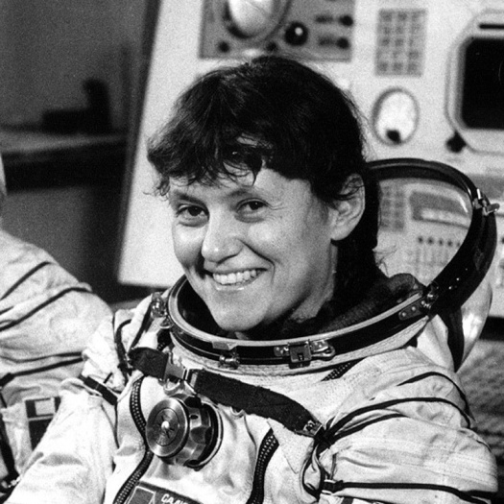 Б. 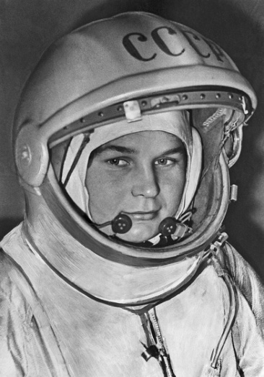 В. 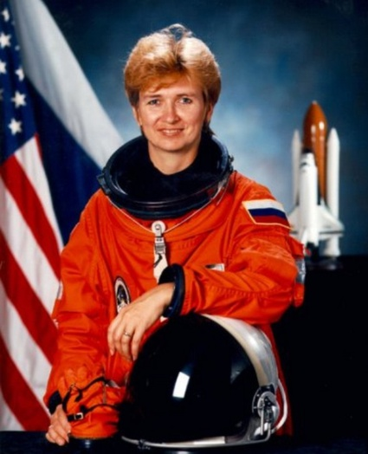
Г. 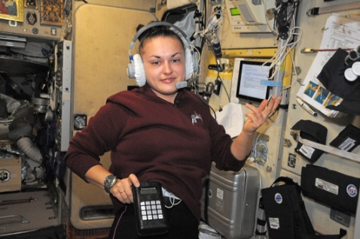 Д. 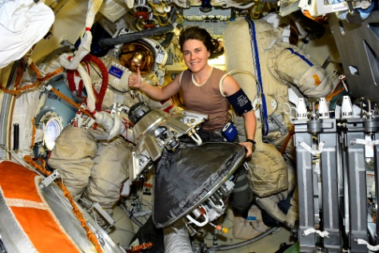 Е. 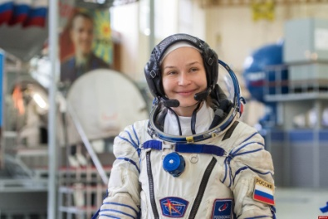

17. Как переводится с латинского языка фраза «Per aspera ad astra»?
(Через тернии к звёздам, 1 балл)

18. Этого человека называют отцом отечественной космонавтики. О ком идёт речь?
(Константин Эдуардович Циолковский, 1 балл)
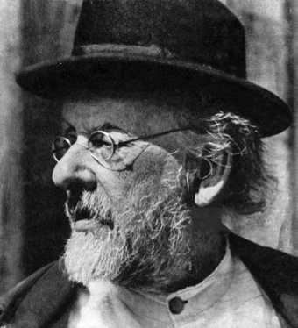

19. Как называется наука о строении и развитии космических тел, их систем и вселенной в целом? (1 балл)
А) Космонавтика
Б) Астрономия
В) Астрология
Г) Эзотерика

20. Как звали собаку, которая первой полетела в космос вместе с искусственным спутником земли? (1 балл)
Стрелка
Белка
Лайка
Белка и Стрелка

21. Кто был дублером первого космонавта Земли Ю. А. Гагарина? (1 балл)
А) Андриян Николаев
Б) Валерий Быковский
В) Герман Титов
Г) Павел Беляев

22. Как назывался космический аппарат, покинувший в 1973 году Солнечную систему и сделавший цветные снимки Юпитера? (1 балл)
А) "Викинг"
Б) "Шаттл"
В) "Пионер"
Г) «Орлёнок»

23. Почему День космонавтики отмечают именно 12 апреля?
(Дата совершения первого полёта в космос, 1 балл)

24. Что имеет наибольшие размеры: Галактика или Вселенная?
(Вселенная, так как Галактика её часть, 1 балл)

25. Как появляются Чёрные дыры?
(Они появляются там, где взорвалась старая звезда, 1 балл)

26. Сколько зодиакальных созвездий вы знаете?
(12 созвездний: Овен, Телец, Близнецы, Рак, Лев, Дева, Весы, Скорпион, Стрелец, Козерог, Водолей, Рыбы, 2 балла)

27. Сколько звёзд в Солнечной системе? (1 балл)
А) - 9
Б) - 1
В) - 8

28. За какое время Земля вращается вокруг Солнца? (1 балл)
А) - 365/366 дней
Б) - 24 часа
В) - 60 минут

29. Во сколько раз масса Луны меньше чем масса Земли?
(81 раз, 1 балл)

30. Сколько времени будет гореть спичка на Луне? (1 балл)
(Спичка гореть не будет.)

